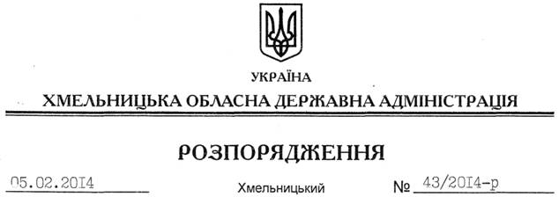

Про склад колегії Департаменту агропромислового розвитку обласної державної адміністрації

На підставі статті 6 Закону України “Про місцеві державні адміністрації”, пункту 9 Положення про Департамент агропромислового розвитку Хмельницької обласної державної адміністрації у новій редакції, затвердженого розпорядженням голови обласної державної адміністрації від 29.10.2013 № 345/2013-р, розпорядження голови обласної державної адміністрації від 31.01.2014 № 17/2014-р/к “Про відпустку голови обласної державної адміністрації В.Ядухи” та подання директора Департаменту агропромислового розвитку облдержадміністрації від 28.01.2013 № 01/397:
1. Затвердити склад колегії Департаменту агропромислового розвитку Хмельницької обласної державної адміністрації згідно з додатком.
2. Визнати таким, що втратило чинність, розпорядження голови обласної державної адміністрації від 01.02.2013 № 17/2013-р “Про склад колегії Депатаменту агропромислового розвитку облдержадміністрації”.

Перший заступник
голови адміністрації В.Гаврішко

